**大阪府立砂川厚生福祉センターいぶき**

**いぶきの支援**

[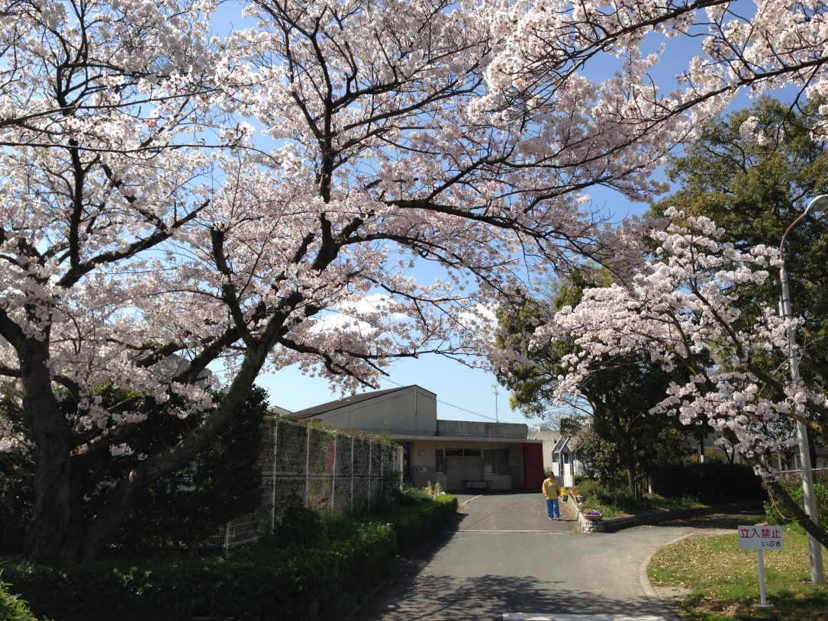](http://ord.yahoo.co.jp/o/image/_ylt=A7dPdD8eAC5VKE4AhFaU3uV7/SIG=12honqkl1/EXP=1429164446/**http:/farm4.static.flickr.com/3186/2963322317_0d4a5a44a1.jpg)

**【いぶきの概要】**

いぶきは、障害者総合支援法関係法令の理念に基づく公立の特化施設です。自閉症や最重度の知的障がい者を対象に、強度行動障がいの状態の改善を図り専門的なプログラムを行うことによって、地域生活移行を支援します。

「強度行動障がい」とは

直接的他傷（噛みつき･頭つき等）、間接的他傷（睡眠の乱れ、同一性の保持、場所・プログラム・人への

こだわり、多動、うなり、器物の破損等）や自傷行為などが、通常では考えられない頻度と形式で出現し、

その養育環境では著しく処遇の困難な者をいい、行動的に定義される群である。

家庭にあって通常の育て方をし、かなりの養育努力があっても著しい処遇困難が継続している状態。

（１９８９年　行動障害児（者）研究会

**【いぶきの支援の流れ】**

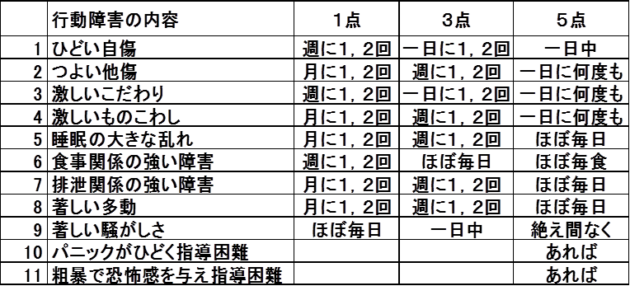**【いぶき利用者の強度行動障がい得点】**（令和４年度調査　**調査人数3９名　最高3０点　平均１８．７点**）

|  |  |  |  |  |  |
| --- | --- | --- | --- | --- | --- |
|  | **0点** | **1～９点** | **10～19点** | **20～29点** | **30点～** |
| 男性  （26名） | 0 | ２ | １３ | １１ | ０ |
| 女性  （1３名） | 0 | 0 | ７ | ５ | １ |

|  |  |  |  |  |  |  |  |  |  |  |  |  |  |
| --- | --- | --- | --- | --- | --- | --- | --- | --- | --- | --- | --- | --- | --- |
| 年度  退所先 | ～H23 | H24 | H25 | H26 | H27 | H28 | H29 | H30 | R1 | R2 | R3 | R４ | 計 |
| 他施設 | 11 | 0 | 2 | 0 | 1 | 1 | 1 | 0 | 0 | 0 | ０ | 0 | 16 |
| GH（グループホーム） | 12 | 1 | 2 | 3 | 1 | 4 | 1 | 0 | 1 | 1 | １ | ０ | 27 |
| 家庭 | 1 | 0 | 0 | 0 | 0 | 0 | 0 | 0 | 0 | 0 | ０ | 0 | 1 |
| その他 | 0 | 1 | 0 | 0 | 0 | 0 | 0 | 0 | 0 | 0 | １ | ２ | ４ |
| 計 | 24 | 2 | 4 | 3 | 2 | 5 | 2 | 0 | 1 | 1 | ２ | ２ | 4８ |

【**いぶきの退所状況**】

**【いぶきの特別支援プログラム】**

いぶきでは、多くの利用者が最重度の知的障がいかつ強度な行動障がいを示しています。そこで、小集団による生活や活動を基本とし、行動特性の理解や自閉症の特性に基づいた支援を行っています。具体的には、TEACCHの考え方を取り入れた個々の特性に合わせた生活全般の構造化や個別課題プログラム（自立課題の設定）、PECSによるコミュニケーション支援、感覚統合やスヌーズレンの実施などが挙げられます。

**＜構造化＞**

構造化とは、その人の理解（情報処理）の仕方に合わせて、周り世界の「意味」を分かりやすく示すことです。

その支援方法は、利用者により様々で、障がい程度や能力・特性などのアセスメントを基盤に置いています。

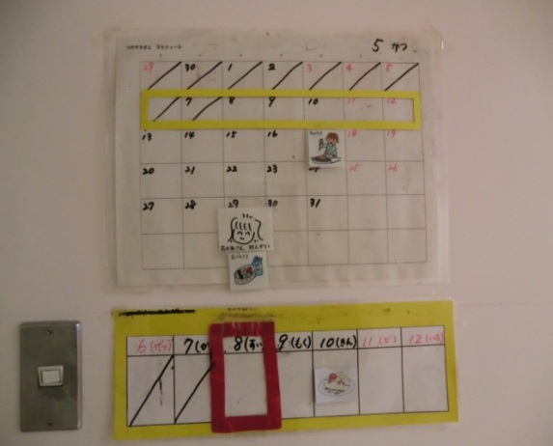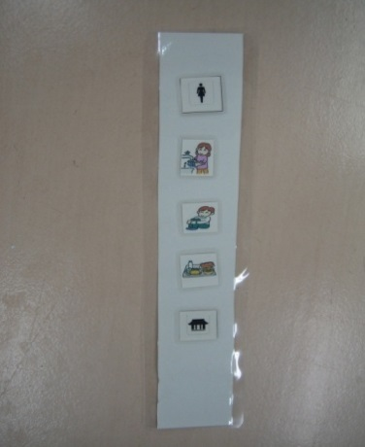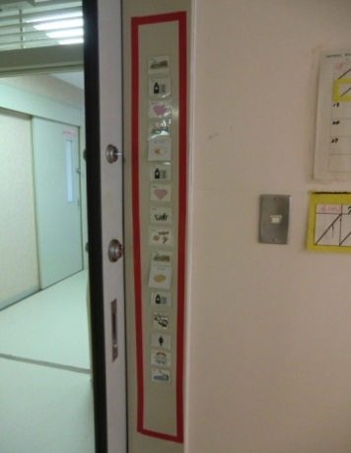

（1日のスケジュール）　　　　　　　　　（手持ちのスケジュール）　　　　　　　　　　　（月間と週間のスケジュール）

**＜個別課題プログラム＞**

**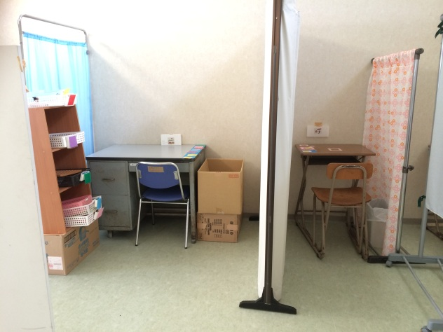**上記等の構造化の考え方を活用し、利用者一人ひとりの自立を目指し、個別課題プログラムを実施しています。利用者の持っている力を最大限に生かして、社会の中で自尊心を持って生活していくために、一人で活動できることを増やしていきます。具体的には、机に向かって行う軽作業だけでなく、体を動かす活動など、利用者一人ひとりの特性に応じて、「静」と「動」を合わせたメリハリのあるプログラム内容を提供しています。

　その際、右の写真のように、活動に集中できる環境設定を行うとともに、「どこで」「いつ」「なにを」「いつまで」「どのようなやり方で」「終わったら次に何をするのか」といった情報を視覚的に分かりやすく伝えています。

　このような配慮を行うことで、利用者は混乱することなく、安心して活動に取り組むことができ、ひいては生活を送るうえでの自信及び行動障がいの軽減にもつながっていきます。

**＜PECS＞　Picture　Exchange　Communication System**

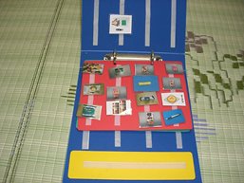（絵カード交換式コミュニケーション・システム）

自閉症やその他のコミュニケーションに関する障がいのある方に、

機能的コミュニケーションを自発するよう支援するための、絵カード

を使った代替コミュニケーション手段です。

応用行動分析（ABA）の知見に基づく支援方法です。

**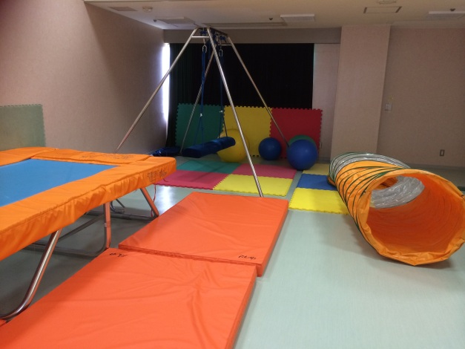＜感覚統合＞**

脳の前庭覚、固有覚、触覚への刺激や運動遊びを通して、視覚や聴覚と統合できるよう脳機能を活性化、統合していくアプローチです。注意力、集中力、適応行動などを引き出します。

隔週で実施しており、スーパーバイザーに来所いただき、季節に応じた取り組み（お花見やクリスマス会など）も含めて計画、実施しています。

**＜スヌーズレン＞**

**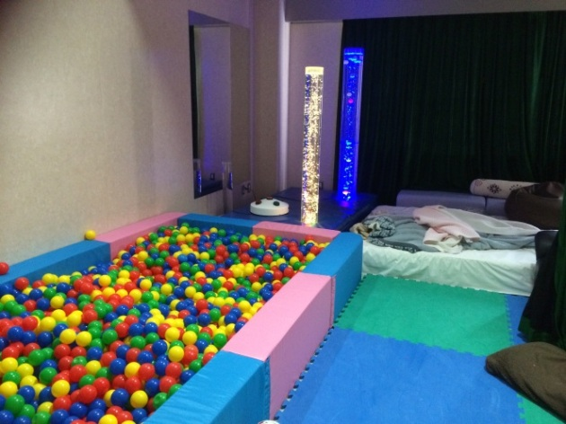**光、音、におい、振動、温度、触覚の素材などを組み合わせたトータルリラクゼーションの部屋を提供し、過ごしていただきます。

　いぶきでは、様々な感覚に直接訴える刺激を通して、本人のペースで自発的に外界を知り、心地よい時間を過ごしてもらうことを目的としています。

D:\HaritaA\Desktop\osakafu_logo.gif